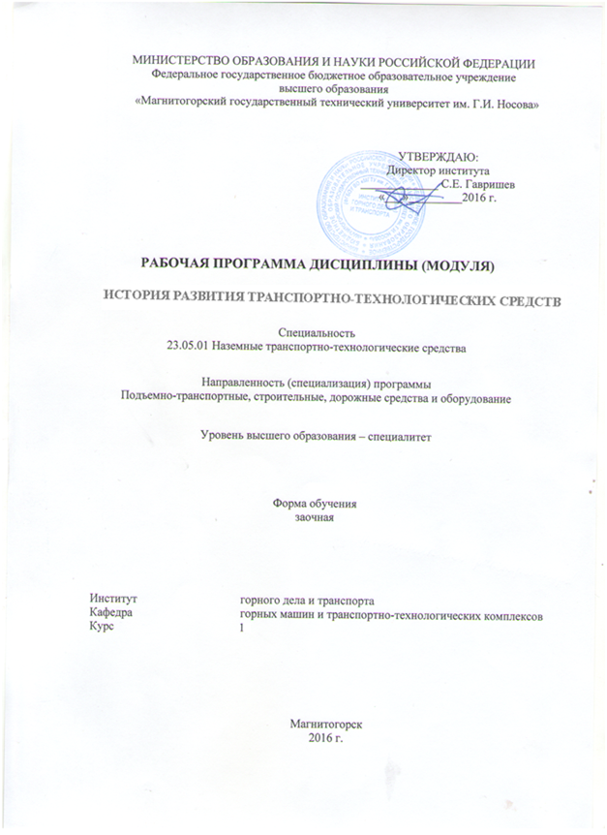
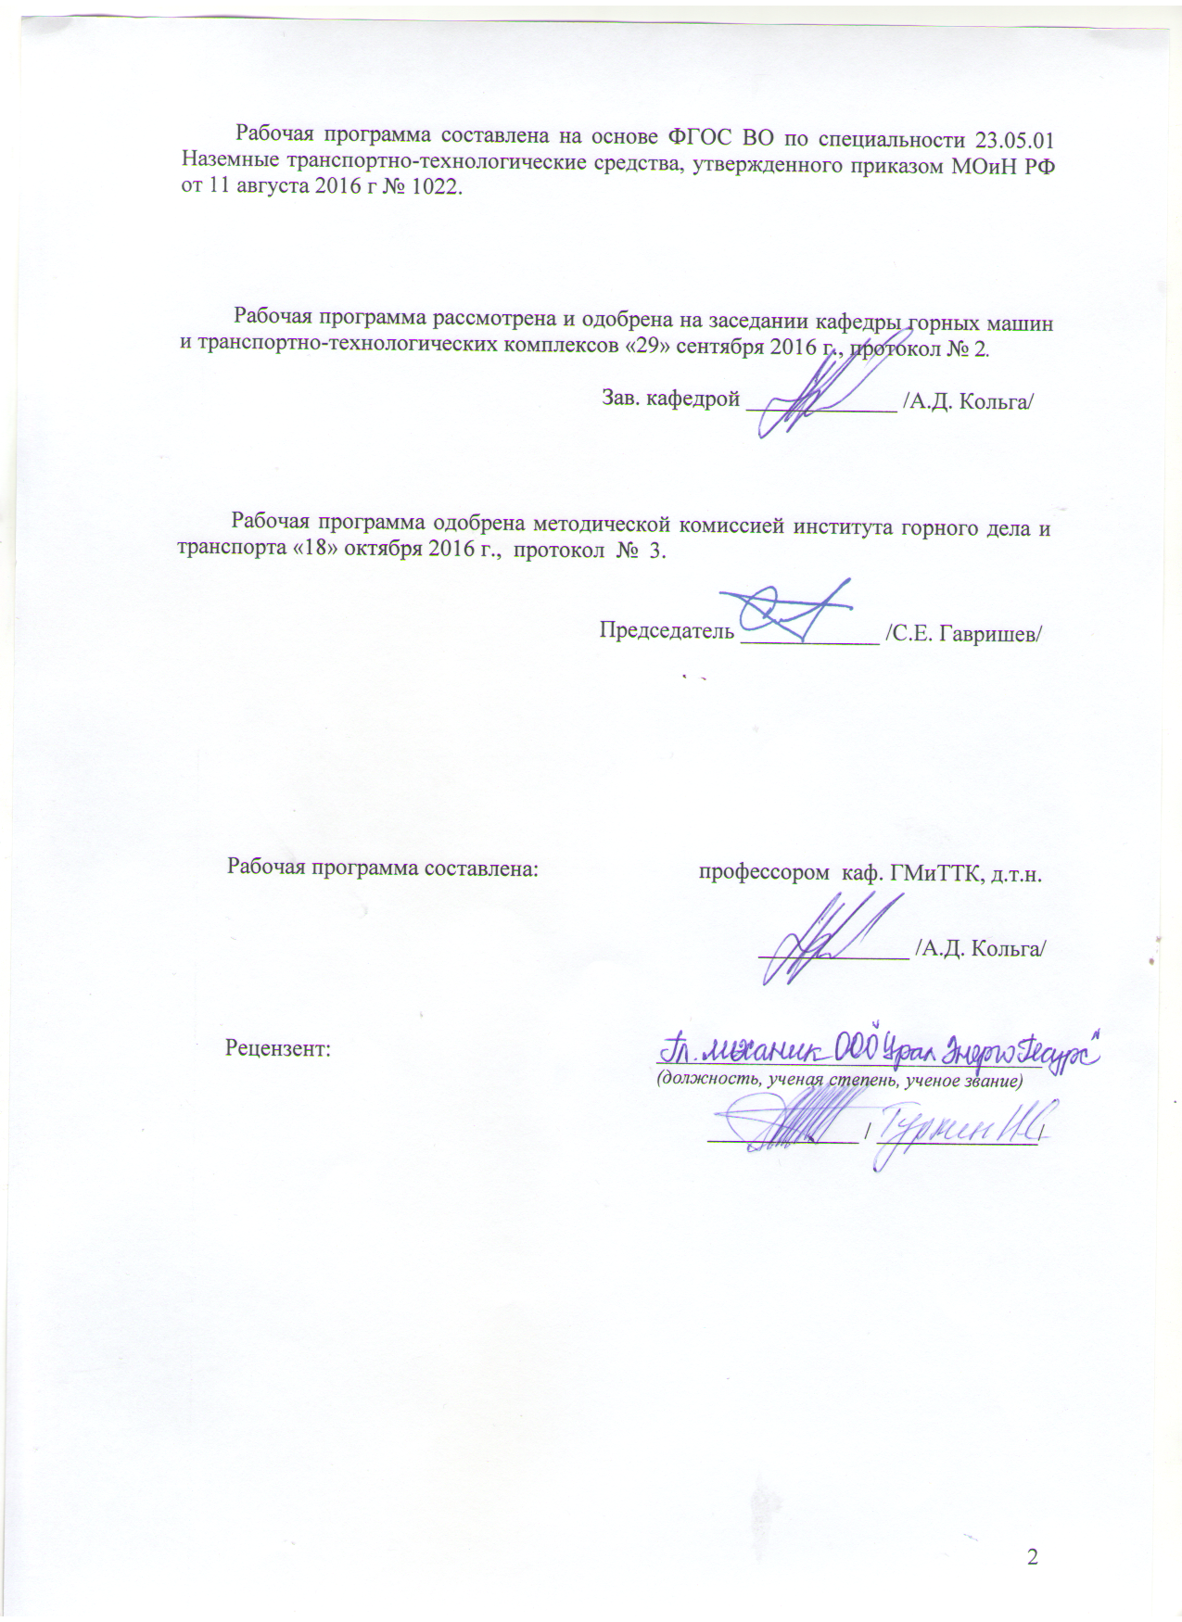
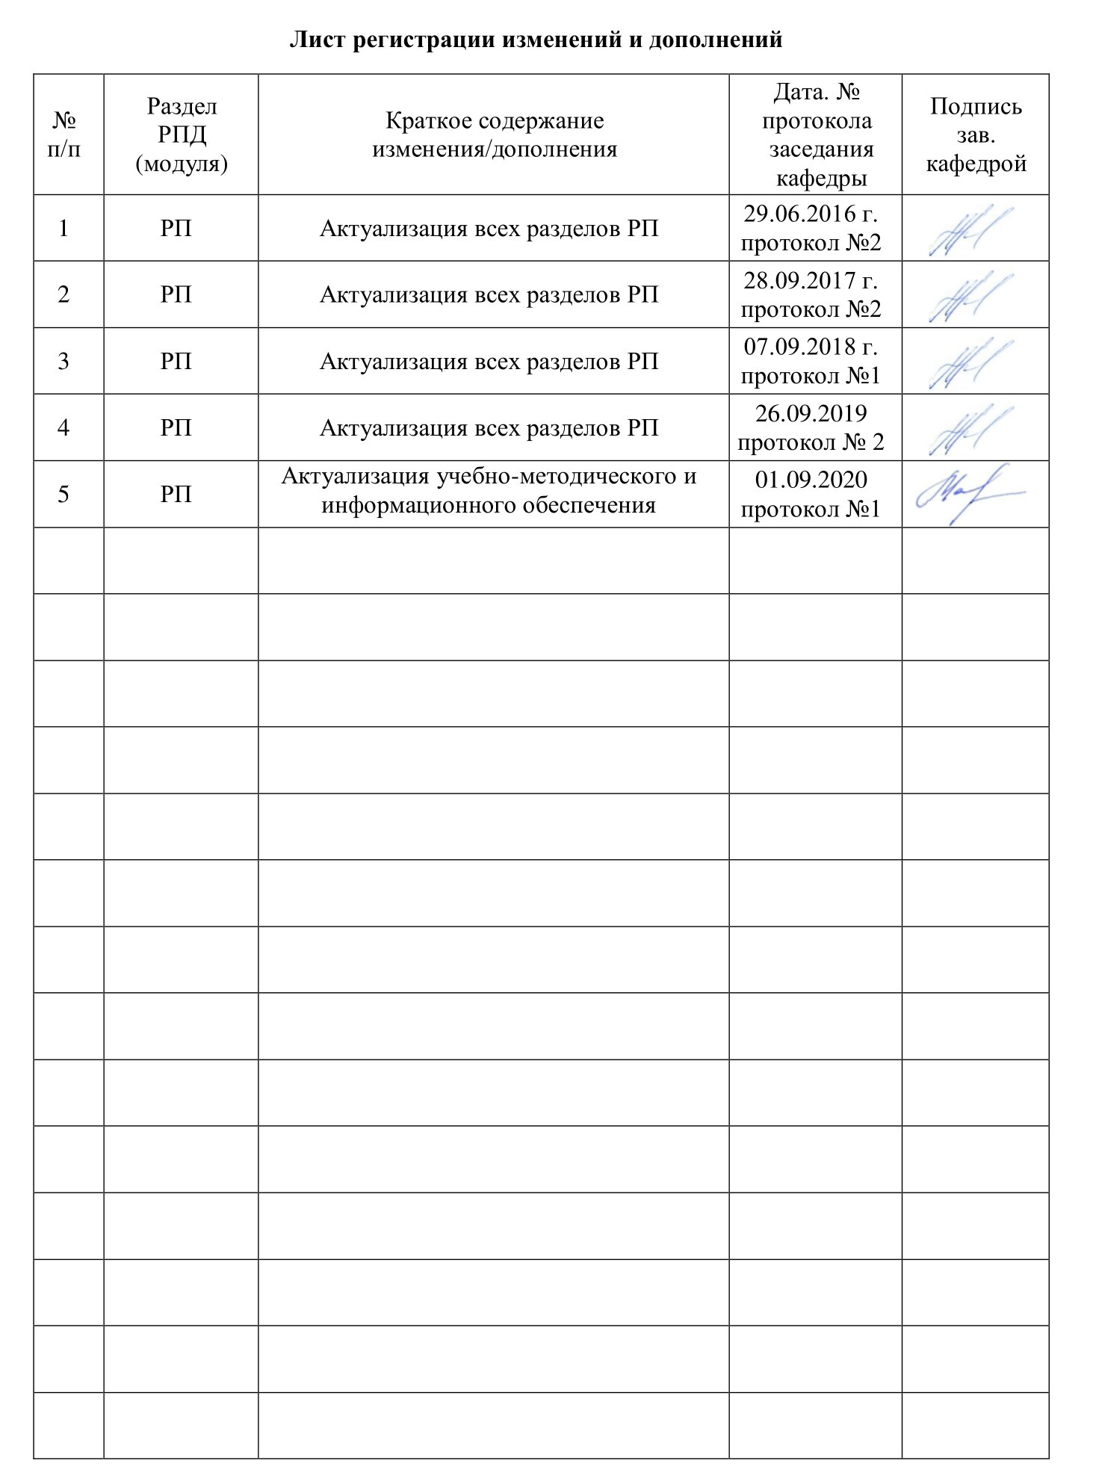

1 Цели освоения дисциплины (модуля)
Целью освоения дисциплины является: ознакомление студентов с историей развития разделов механики в ее взаимосвязи с технологией и техникой и, в частности, с развитием подъемно-транспортных машин.
Овладение достаточным уровнем общепрофессиональных и профессиональных компетенций в соответствии с требованиями ФГОС ВО 23.05.01 Наземные транспортно-технологические средства
Специализация Подъемно-транспортные, строительные, дорожные средства и оборудование
2 Место дисциплины (модуля) в структуре образовательной программы
Дисциплина История техники входит в вариативную часть учебного плана образовательной программы.
Для изучения дисциплины необходимы знания (умения, владения), сформированные в результате изучения дисциплин/ практик:
Знания (умения, владения), полученные при изучении данной дисциплины будут необходимы для изучения дисциплин/практик:
Проектная деятельность
Детали машин и основы конструирования
Основы механики многодвигательных машин
Подготовка к сдаче и сдача государственного экзамена
3 Компетенции обучающегося, формируемые в результате освоения
дисциплины (модуля) и планируемые результаты обучения
В результате освоения дисциплины (модуля) «История развития транспортно-технологических средств» обучающийся должен обладать следующими компетенциями:
ПК-1 способностью анализировать состояние и перспективы развития наземных транспортно-технологических средств, их технологического оборудования и комплексов на их базе
Знать | Основные термины и понятия истории техники;  Основные события исторического процесса в хронологической последовательности;  Основные этапы и закономерности исторического процесса развития техники.
Уметь | Обнаруживать причинно-следственные связи и использовать принцип историзма в характеристике технических явлений;  Анализировать современную научно-техническую информацию по рассматриваемым в рамках дисциплины проблемам и задачам  Применять понятийно-категориальный аппарат при изложении основных фактов и явлений истории техники;
Владеть | Навыками: современных способов поиска технической информации, подготовки и представления сообщений и докладов, публичной защиты своих идей.

 | 4. Структура, объём и содержание дисциплины (модуля)
Общая трудоемкость дисциплины составляет 2 зачетных единиц 72 акад. часов, в том числе:
– контактная работа – 4,4 акад. часов:
– аудиторная – 4 акад. часов;
– внеаудиторная – 0,4 акад. часов
– самостоятельная работа – 63,7 акад. часов;

– подготовка к зачёту – 3,9 акад. часа
Форма аттестации - зачет
Раздел/ тема  дисциплины |  | Курс | Аудиторная  контактная работа  (в акад. часах) |  |  | Самостоятельная работа студента | Вид самостоятельной  работы | Форма текущего контроля успеваемости и  промежуточной аттестации | Код компетенции
 |  | Курс | Лек. | лаб.  зан. | практ. зан.
1.
1.1 Что такое техника. Роль науки и техники в истории человечества. определение предмета истории техники.  Естественнонаучные и общественные основы техники. объективные законы и цели человека, развивающего технику. Роль личности и отдельных на-родов в развитии техники |  | 1 | 0,1 |  |  | 4 | Проработка лекционного материала, самостоятельное изучение учебной и научно литературы | Индивидуальное собеседование | ПК-1
1.2 Что такое техника. Роль науки и техники в истории человечества. определение предмета истории техники.  Естественнонаучные и общественные основы техники. объективные законы и цели человека, развивающего технику. Роль личности и отдельных на-родов в развитии техники |  | 1 | 0,2 |  |  | 12 | Поиск дополнительной информации по теме (работа с библиографичес ким материалами, с электронными библиотеками и ЭОР, информационно- коммуникационн ые сети Интернет). | Индивидуальное сообщение на занятии | ПК-1
1.3 Техника рабовладельческого способа производства  Орудия труда из бронзы. Выплавка железа - одно из крупнейший достижений человечества. Земледелие и оросительные сооружения. Обособление ремесла от земледелия.  Строительная техника. Горное дело. Улучшение способов передвижения. Возникновение отдельных отраслей естествознания |  | 1 | 0,3 |  | 0,2/0,2И | 4 | Поиск дополнительной информации по теме (работа с библиографичес ким материалами, с электронными библиотеками и ЭОР, информационно- коммуникационн ые сети Интернет).  Представление простейших орудий усиления мышечных воздействий: рычаг, блок | Рассмотрение простейших конструкций. Объяснение достигаемого эффекта | ПК-1
1.4 Техника в период феодального способа производства  Развитие ремесла. Выплавка металла. Горное дело.  Крупнейшие изобретения. Состояние естествознания |  | 1 | 0,1 |  | 0,2/0,2И | 6 | Поиск в интернете изобретений данного периода и подготовка сообщения | Представление подготовленного сообщения | ОПК-1
1.5 Техника в период зарождения капиталистических отношений.  Мануфактура. Водяное колесо. Развитие горной техники. Изменения в технике металлургии.  Изменения в военной технике. Техника текстильного производства. Первые машины и изобретательство |  | 1 | 0,6 |  | 0,4/0,4И | 6 | Поиск в интернете изобретений данного периода и подготовка сообщения | Представление подготовленного сообщения | ПК-1
1.6 Промышленная революция  Возникновение машинной индустрии.  Изобретения первых машин в английской текстильной промышленности. Создание фабричной системы  Создание универсального теплового двигателя. Пароатмосферные двигатели  Тепловой двигатель Ползунова. Работы Джеймса Уатта |  | 1 | 0,5 |  | 0,4/0,4И | 7,1 | Проработка лекционного материала.  Подготовка сообщения по заданной проблеме | Представление материала в аудитории | ПК-1
1.7 Развитие техники металлургии  Доменное производство. Развитие способов передела чугуна в сталь  Развитие техники горного дела. Новые методы обогащения полезных ископаемых. |  | 1 | 1,2 |  | 0,2/0,2И | 6,6 | Поиск в интернете изобретений данного периода и подготовка сообщения | Представление подготовленного сообщения | ПК-1
1.8 Развитие техники земледелия  Механизация обработки земли. Эволюция плуга.  Механизация процесса сева и уборки урожая. Машины для обработки урожая |  | 1 | 1 |  | 0,4/0,4И | 10 | Поиск в интернете изобретений данного периода и подготовка сообщения | Представление подготовленного сообщения | ПК-1
1.9 Важнейшие изобретения 19 века.  Велосипед. Радио. Самолет. Автомобиль |  | 1 |  |  | 0,2/0,2И | 8 | Поиск в интернете изобретений данного периода и подготовка сообщения | Представление сообщения | ПК-1
Итого по разделу |  |  | 4 |  | 2/2И | 63,7
Итого за семестр |  |  | 4 |  | 2/2И | 63,7 |  | зачёт
Итого по дисциплине |  |  | 4 |  | 2/2И | 63,7 |  | зачет | ПК-1

5 Образовательные технологии
1. В учебном процессе предусмотрены занятия в форме разбора конкретных ситуаций, связанных с формированием целевой функции и условий существования механических систем.
2. При проведении практических занятий рассматриваются вопросы по темам в интерактивной форме. Объем занятий в интерактивной форме 12 час
3. Часть занятий лекционного типа проводятся в виде презентации.
4. Практические занятия проводятся с использованием ПО Microsoft Excel, ‎Компас-3d, PTC Mathcad.
5. В рамках учебного курса предусмотрены встречи с представителями российских и зарубежных компаний, государственных и общественных организаций, мастер-классы экспертов и специалистов по тематике курса.

6 Учебно-методическое обеспечение самостоятельной работы обучающихся
Представлено в приложении 1.
7 Оценочные средства для проведения промежуточной аттестации
Представлены в приложении 2.
8 Учебно-методическое и информационное обеспечение дисциплины (модуля)
а) Основная литература:
1. Макаров А.Н. История и методология науки и производства: учеб.пособие.-Магнитогорск: МГТУ им. Г.И. Носова, 2011.-101с
2. Макаров А.Н. История и методология науки производства: Учебн. пособие. .[Электрон.ресурс]. –Магнитогорск : МГТУ им.Г.И.Носова. 2011.
3. Мандрыка А.П. Очерки развития технических наук. Механ. Цикл./ Отв. ред. Н.Н.Поляков.-Л.:Наука. Ленинград. отд. 1984. 107с.(62.М231).
4. Зворыкин А.А. История техники.- М.:Машиностроение, 1992.(6.(0:9)И901 ) МГТУ.
б) Дополнительная литература:
Халикова О. Р. Машины непрерывного транспорта [Электронный ресурс] : конспект лекций / О. Р. Халикова. - Магнитогорск : МГТУ, 2011. - 1 электрон. опт. диск (CD-ROM).
в) Методические указания:
1. Макаров А.Н. Основы истории механики и техники:Учебн. пособие–Магнитогорск: МГТУ им.Г.И. Носова, 2003. – 189с. (531.М231)
г) Программное обеспечение и Интернет-ресурсы:
Программное обеспечение
 | Наименование ПО | № договора | Срок действия лицензии
 | 7Zip | свободно распространяемое ПО | бессрочно
 | MS Windows 7 Professional(для классов) | Д-1227-18 от 08.10.2018 | 11.10.2021
 | FAR Manager | свободно распространяемое ПО | бессрочно
Профессиональные базы данных и информационные справочные системы
 | Название курса |  | Ссылка

 | Национальная информационно-аналитическая система – Российский индекс научного цитирования (РИНЦ) | URL: https://elibrary.ru/project_risc.asp
 | Поисковая система Академия Google (Google Scholar) | URL: https://scholar.google.ru/
9 Материально-техническое обеспечение дисциплины (модуля)
Материально-техническое обеспечение дисциплины включает:
Лаборатория «Роботов» (ауд. 01):
Робот МП-9С, Робот Рог3, Робот «Циклон-5», Робот «Контур», Шиберное устройство, Робот Пресс, Робот МП-11.

В соответствии с учебным планом по дисциплине предусмотрены следующие виды занятий: лекции, практические занятия, лабораторные занятия, самостоятельная работа, консультации, зачет, курсовое проектирование, экзамен.
Учебные аудитории для проведения занятий лекционного типа:
- мультимедийные средства хранения, передачи и представления информации.
Учебные аудитории для проведения занятий для проведения практических занятий:
- мультимедийные средства хранения, передачи и представления информации;
- доска, мультимедийный проектор, экран.
Учебные аудитории для проведения групповых и индивидуальных консультаций, текущего контроля и промежуточной аттестации
- мультимедийные средства хранения, передачи и представления информации;
- доска, мультимедийный проектор, экран.
Учебные аудитории для выполнения курсового проектирования, помещения для самостоятельной работы обучающихся:
-Персональные компьютеры с пакетом MS Office, выходом в интернет и с доступом в электронную образовательную среду университета.
Помещения для хранения и профилактического обслуживания учебного оборудования:
- стеллажи для хранения учебно-наглядных пособий и учебно-методической документации.

6 Учебно-методическое обеспечение самостоятельной работы

По дисциплине «История техники» предусмотрена аудиторная и внеаудиторная самостоятельная работа обучающихся.
Самостоятельная работа по освоению дисциплины необходима для углубленного изучения материала курса. Самостоятельная работа студентов регламентируется графиками учебного процесса и самостоятельной работы.
Самостоятельная работа студентов состоит из следующих взаимосвязанных частей:
- Изучение теоретического материала в форме:
- Самостоятельное изучение учебной и научно литературы по теме
- Поиск дополнительной информации по теме (работа с библиографическим материалами, с электронными библиотеками и ЭОР, информационно-коммуникационные сети Интернет).
Остаточные знания определяются результатами сдачи экзамена.
- Подготовка к лабораторным занятиям и выполнение лабораторных работ.
- Выполнение тестовых заданий на укрепление теоретического лекционного материала.
Самостоятельная работа выполняется студентами на основе учебно-методических материалов дисциплины, приведенных в разделе 7.

Перечень теоретических вопросов к самостоятельно проработке:
- История развития энергетических машин в 21 веке.
- История развития рабочих машин в 21 веке.
- История развития транспортных машин 21 веке.
- История развития грузоподъемных машин 21 веке.
- История развития автоматизации промышленного производства и робототехники в 20 веке.
- История развития авиационной и космической техники 20 веке.
- История развития авиационной и космической техники 21веке.
- История развития военной техники 18 веке.
- Общая история механики.
- История развития теоретической механики 20 веке.
- История развития механики машин (теория механизмов и машин) в 18 веке.
- История развития механики деформируемых тел (теория упругости, теория пластичности, сопротивление материалов, строительная механика).
- История развития гидромеханики в древнем мире.
- Имена в истории механики и техники в 19 веке.
- Имена в истории механики и техники в 20 веке.

Перечень теоретических вопросов к зачету:
- Общие вопросы развития науки и техники в промышленности.
- История развития энергетических машин в 18 веке.
- История развития энергетических машин в 19 веке.
- История развития энергетических машин в 20 веке.
- История развития энергетических машин в 21 веке.
- История развития рабочих машин в 18 веке.
- История развития рабочих машин в 19 веке.
- История развития рабочих машин в 20 веке.
- История развития рабочих машин в 21 веке.
- История развития транспортных машин 18 веке.
- История развития транспортных машин 19 веке.
- История развития транспортных машин 20 веке.
- История развития транспортных машин 21 веке.
- История развития грузоподъемных машин 19 веке.
- История развития грузоподъемных машин 20 веке.
- История развития грузоподъемных машин 21 веке.
- История развития машиностроения.
- История развития автоматизации промышленного производства и робототехники в 20 веке.
- История развития автоматизации промышленного производства и робототехники в 21 веке.
- История развития авиационной и космической техники 20 веке.
- История развития авиационной и космической техники 21веке.
- История развития военной техники 18 веке.
- История развития военной техники 19 веке.
- История развития военной техники 20 веке.
- История развития военной техники 21 веке.
- Общая история механики.
- История развития теоретической механики 17 веке.
- История развития теоретической механики 18 веке.
- История развития теоретической механики 19 веке.
- История развития теоретической механики 20 веке.
- История развития механики машин (теория механизмов и машин) в 18 веке.
- История развития механики машин (теория механизмов и машин) в 19 веке. История развития механики машин (теория механизмов и машин) в 20 веке История развития механики машин (теория механизмов и машин) в 21 веке
- История развития механики деформируемых тел (теория упругости, теория пластичности, сопротивление материалов, строительная механика).
- История развития гидромеханики в древнем мире.
- История развития гидромеханики в античном мире
- История развития гидромеханики и аэромеханики в 19 веке.
- История развития гидромеханики и аэромеханики в 20 веке.
- Имена в истории механики и техники в 17 веке.
- Имена в истории механики и техники в 18 веке.
- Имена в истории механики и техники в 19 веке.
- Имена в истории механики и техники в 20 веке.

7 Оценочные средства для проведения промежуточной аттестации

а) Планируемые результаты обучения и оценочные средства для проведения промежуточной аттестации:
Структурный элемент  компетенции | Планируемые результаты обучения | Оценочные средства
ПК-1 способностью к систематическому изучению научно-технической информации, отечественного и зарубежного опыта по соответствующему профилю подготовки;
Знать | - навыками поиска и использования информации, необходимой для эффективного выполнения задач профессиональной подготовки и личностного развития; | - Основные тенденции развития инженерной деятельности в настоящее время  - Формы и методы изложения результатов научных исследований  - Для чего нужна научно-исследовательская работа студента в процессе обучения в вузе?  - Методика поиска научно-технической литературы через библиотечный фонд вуза  - Методика поиска научно-технической литературы с использованием интернет-ресурсов
Уметь | - Самостоятельно определять задачи профессионального и личностного развития, заниматься самообразованием, осознанно планировать процесс обучения. | Уметь осуществлять поиск научно –технической информации в фондах библиотек, Интернет – ресурсах при выполнении реферата.
Владеть | - навыками применения методики поиска и изучения научно-технической информации,  - навыками применения методики поиска и изучения зарубежной научно-технической информации | Выполнить презентацию и выступить с докладом по теме реферата, предоставить список использованных источников.

Методические указания по подготовке реферата

Требования к оформлению реферата
Реферат включает титульный лист, содержание с указанием страниц, введение, разделы основной части, заключение и список рекомендуемой литературы. Объём реферата - 15 - 20 страниц текста, выполненного на компьютере.
Во введении характеризуется актуальность рассматриваемой в реферате проблемы, приводятся основные понятия, производится презентация основных разделов реферата. Разделы основной части компонуются в зависимости от специфики темы реферата. Структура реферата в целом, а также отдельных его частей может быть построена по дедуктивному, индуктивному, спиральному или хронологическому принципам. В заключении приводятся выводы по ранее изложенному материалу, перспективы развития объектов и явлений, рассмотренных в данной теме, отражается свое отношение к рассмотренным вопросам.
Например, для реферата «Виды инженерной деятельности» во введении можно привести различные определения инженерной деятельности, показать своё отношение к ним, привести цифры, показывающие динамику роста инженеров, перечислить виды инженерной деятельности и т.д.
Для основной части возможна следующая структура:
- эволюция видов инженерной деятельности;
- научно-исследовательская деятельность инженера;
- проектно-конструкторская деятельность инженера;
- организационно-управленческая деятельность инженера;
- производственно-технологическая деятельность инженера.
В заключении можно привести информацию о новых видах инженерной деятельности (инновационной, экспертной) и свои соображения о направлениях развития перечисленных в реферате видов инженерной деятельности в XXI в.
Реферат должен быть представлен в сброшюрованном виде и оформлен следующим образом:
- титульный лист реферата должен быть оформлен в соответствии со Стандартом предприятия:
- реферат должен быть напечатан на компьютере через 1,5 интервала; шрифт Times New Roman; размер кегля 14; поля: верхнее и нижнее - 2, левое - 3, правое - 1,5 см; выравнивание по ширине;
- названия разделов должны быть выполнены заглавными буквами (выравнивание по центру), нумерация страниц - в правом нижнем углу;
- в реферат следует включать иллюстративный материал: рисунки, таблицы, графики, схемы;
- в списке использованных источников для книг должны быть указаны авторы, название книги, место и год издания, название издательства, количество страниц; для журнальных статей - авторы; название статьи; название журнала; год издания; номер журнала; страницы, занимаемые статьей.

б) Порядок проведения промежуточной аттестации, показатели и критерии оценивания:

Промежуточная аттестация по дисциплине «История техники» включает теоретические вопросы, позволяющие оценить уровень усвоения обучающимися знаний, и практические задания, выявляющие степень сформированности умений и владений, проводится в форме зачета.
Зачет по данной дисциплине проводится в устной форме, включает 1 теоретический вопрос и сдачу реферата.

Методические рекомендации для подготовки к зачету
- При подготовке к зачету у студента должен быть хороший учебник или конспект литературы, прочитанной по указанию преподавателя в течение семестра.
- Вначале следует просмотреть весь материал по сдаваемой дисциплине, отметить для себя трудные вопросы. Обязательно в них разобраться. В заключение еще раз целесообразно повторить основные положения, используя при этом опорные конспекты лекций. При этом нужно обратить особое внимание на темы учебных занятий, пропущенных студентом по разным причинам.
- При подготовке к зачету необходимо повторять пройденный материал в строгом соответствии с учебной рабочей программой дисциплины, примерным перечнем учебных вопросов, выносящихся на зачет и содержащихся в данной программе.
- Если в процессе самостоятельной работы над изучением теоретического материала или при решении задач у студента возникают вопросы, разрешить которые самостоятельно не удается, необходимо обратиться к преподавателю для получения у него разъяснений или указаний. В своих вопросах студент должен четко выразить, в чем он испытывает затруднения, характер этого затруднения. За консультацией следует обращаться и в случае, если возникнут сомнения в правильности ответов на вопросы самопроверки.

Показатели и критерии оценивания зачета:
– «Зачтено» ставится, если обучающийся показывает слабый уровень знаний основных понятий и определений, умений применять современные образовательные технологии, использовать новые знания и умения, корректно выражать и аргументированно обосновывать положения предметной области знания и владения профессиональным языком предметной области знания.

- «Не зачтено» ставится, если обучающийся не может показать знания на уровне воспроизведения и объяснения информации, не может показать интеллектуальные навыки решения простых задач.

